

ЕРОФЕЕВ СЕРАФИМ ВАСИЛЬЕВИЧ
- Серафим Васильевич родился 14 января
1916 года в селе Шабалино Тюменскойй области Арзамаского района.
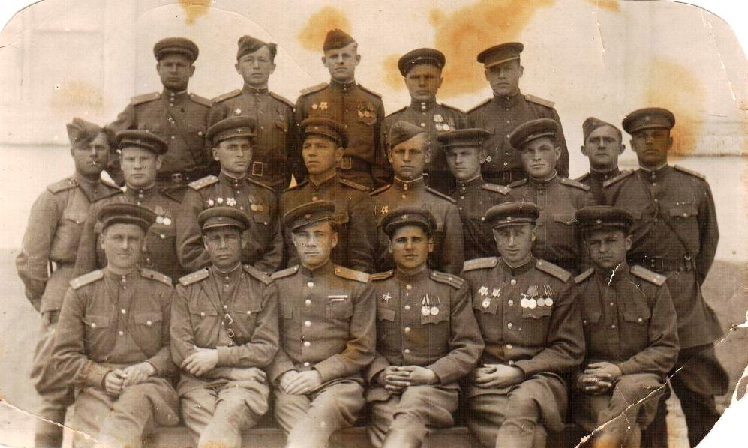
- 8 сентября 1939 года Серафим Васильевич был призван в армию. А меньше чем через год началась война. Рядовой Ерофеев с первых дней был на передовой. Белорусский фронт, Украинский фронт – шагал солдат, воевал солдат.
- Только 16 июля 1946 года вернулся старший лейтенант домой после почти шестилетнего расставания…
- Старший лейтенант Серафим Васильевич за храбрость и мужество, проявленные в борьбе с немецко-фашистскими захватчика награжден:
орденами "Красной Звезды»;
«Красного Знамени»;
«Отечественной войны Ⅱ степени»;
медалями «За победу над Германией»;
«За взятие Кенингсберга».

Юбилейными медалями
«20 лет Победы в Великой Отечественной войне 1941-1945»;
«30 лет Победы в Великой Отечественной войне 1941-1945»;
«40 лет Победы в Великой Отечественной войне 1941-1945»;
«50 лет Победы в Великой Отечественной войне 1941-1945»;
«50 лет Вооруженных сил СССР»;
«60 лет Вооруженных сил СССР»;
«70 лет Вооруженных сил СССР».
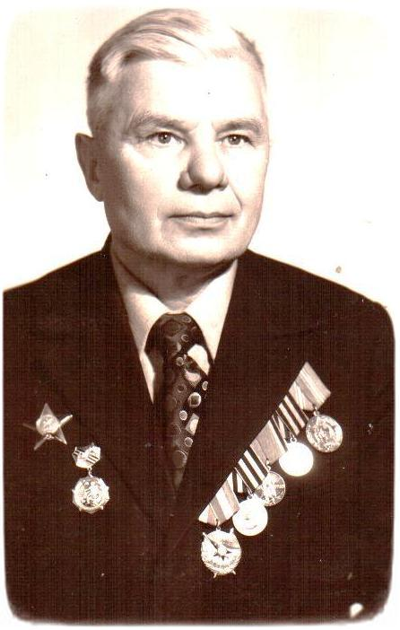
- Серафим Васильевич был творческим человеком, внес несколько рационализаторских предложений по улучшению работы своего цеха за что получил не одну благодарность.
- Такова боевая и трудовая судьба моего славного прадеда и я горжусь ИМ.
Материал о своей прадедушке
подготовил ученик 3 «Г» класса
Жиряков Александр
2010 год

- Серафим Васильевич работает сначала мастером потом старшим мастером в литейном цехе на Турбинном заводе в Свердловске. После окончания заочного отделения техникума – инженером – технологом.
- За доблестный труд Серафиму Васильевичу было присуждено звание «Лучший мастер Турбозавода», «Ветеран труда»

